LONDRINA E MUNICÍPIOS VIZINHOS
- Pinte cada município de uma cor a sua escolha, mas lembre-se, não pode ser usada a cor azul, pois em mapas ela representa o rios, mares e oceanos. É preciso estar atento(a) para não usar cores idênticas em cidades que fazem fronteiras.

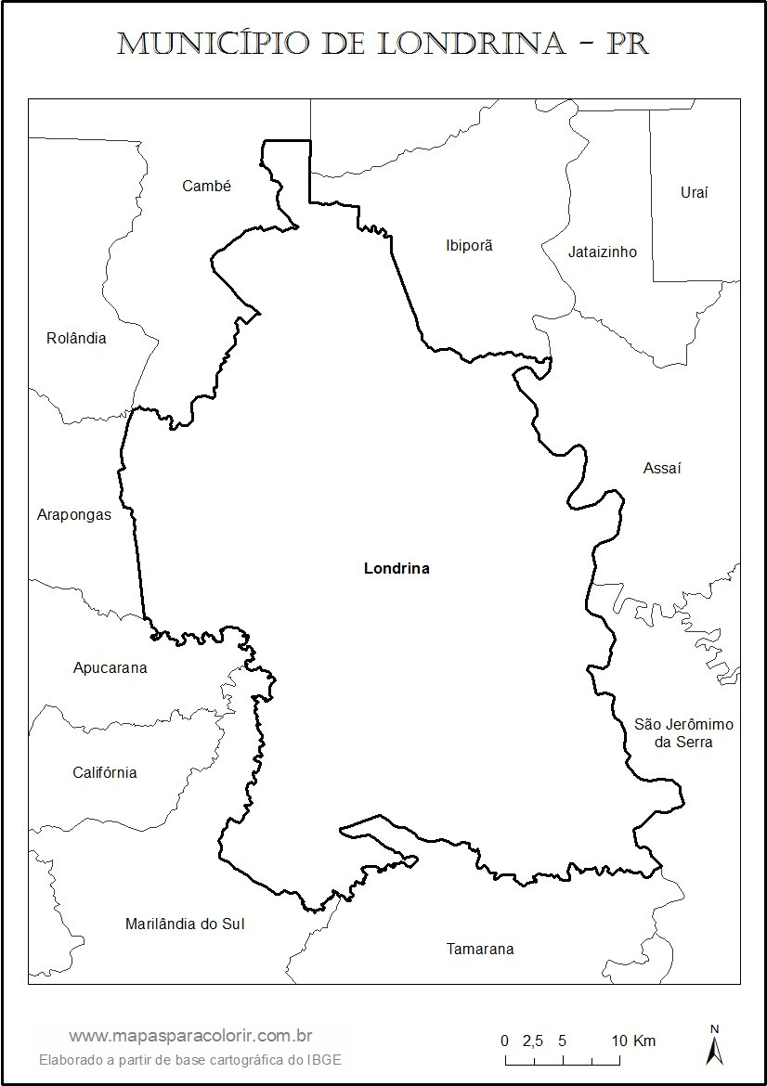

- Escreva o nome das cidades que fazem fronteira com a nossa cidade.
__________________________________________________________________________________________________________________________________________________________________________________________________________________________________________________________________________________________________________________________________________________________________________________________________________________________________________

- Quais cidades não fazem fronteiras com a cidade de Londrina?
____________________________________________________________________________________________________________________________________________________________________________________________________________________________________________________________________________________________

- No conto inferior direito do mapa temos uma bússola indicando o Norte do mapa, agora escreva o nome das cidades que estão ao Sul de Londrina.
____________________________________________________________________________________________________________________________________________________________________________________________________________________________________________________________________________________________

- Quais cidades estão a Leste de Londrina.
___________________________________________________________________________________________________________________________________________________________________________________________________________________________________________________________________________________________________________________________________________________________________

Toda vez que você pegar um mapa, é necessário que seja alinhado com a direção Norte, para facilitar sua localização e direções a serem seguidas.
- N = Norte
- S = Sul
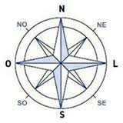
- L = Leste
- O = Oeste
- NO = Noroeste
- NE = Nordeste
- SO = Sudoeste
- SE = Sudeste

